9.A Anglický jazyk + KAJ Týden 2

Devátá třído, všechny Vás moc zdravím do vašich domovů a věřím, že jste zdraví (to je teď nejdůležitější mise) a že cvičení v PS z minulého 1.týdne na str. 36 a 37 jste i díky přiloženým materiálům všichni zvládli :-). Přesto mě můžete kontaktovat přes Messenger (Lada Krobotová), pokud vám nebude něco jasné a nějak se domluvíme.
Na Messenger mi, prosím, posílejte i vaše vypracované úkoly (mobilem vyfotíte a pošlete), ať mám zpětnou vazbu a vím, zda-li nemáte větší obtíže s látkou nebo jejím množstvím. A pište čitelně (Jaroušku :-) )
A teď úkoly na další týden.

* PS - str. 83 označ si a projdi slovíčka 4C
* Učebnice str. 48 - přečti si komiks, obrázky ti pomohou v porozumění textu
* Učebnice str. 49 / cv. 2 spoj části vět, jak k sobě patří - 1F, ... ???
! nepiš do učebnice, ale do sešitu - napiš číslo strany a cvičení, vyfoť a pošli ke kontrole
* PS cv. 1 a 2 na str.38 - doplň podle vzoru v pracovním sešitě
(Připomeň si, že na množství počitatelných podst. jmen se ptáme otázkou HOW MANY?, ale u nepočitatelných podst. jmen je to HOW MUCH?
* Učebnice str 49/ cv.4a - do sešitu napiš, jak spojíš slova s obrázky,vyfoť a pošli ke kontrole,
viz příklad: č. 6. a pot (kelímek)+ yoghurt,....

Následující odkazy, vysvětlení a zobrazení ti pomohou pochopit učivo.
Pokud máš připojení na net, určitě využij odkazů.: https://www.youtube.com/watch?v=D6eXc_Zi5DE
https://www.youtube.com/watch?v=qMDHdnPr1v8
Učili jsme se, že potraviny, které nepatří mezi počitatelná podstatná jména, můžeme počítat díky jejich "obalu, nádobě či balení", ve kterém jsou uskladněny. Nemůžeme říci: one milk, ale one GLASS of milk (jedna sklenice mléka)
one CARTON of milk (jedna krabice mléka)
one LITER of milk (jeden litr mléka).
A jsou to zase jenom nádoby a balíčky, které je možné užít v množném čísle: two BOXES of chocolate
six LOAVES of bread, atd.
Prostuduj si obě tabulky, obrázky a příklady ti pomohou.
Nezapomeň na předložku 2. pádu (čeho) OF: a head of cabbage, two jars of jam, a dozen of eggs ...
DOZEN znamená česky TUCET = počet 12 (výslovnost slov získáte z poslechu výše uvedených odkazů, nebo na překladači zadejte:
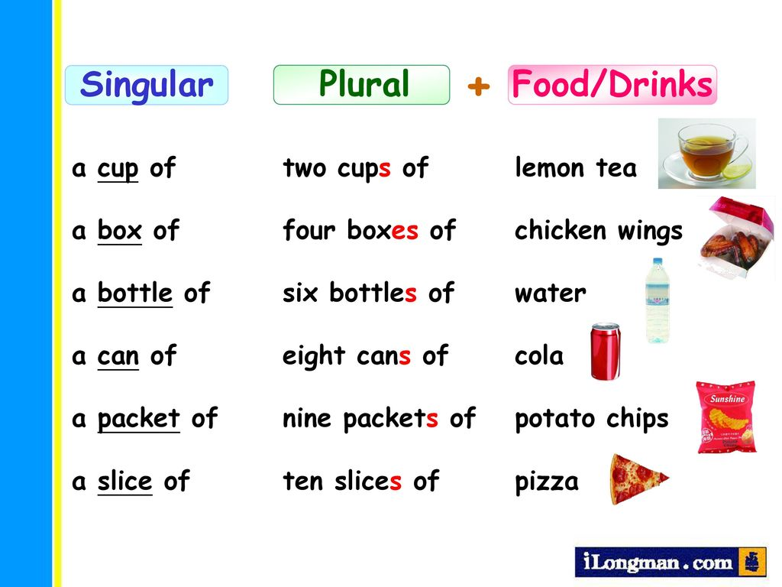
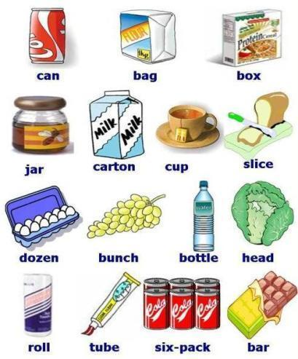
translate.google.cz a jste tam)

* PS - cv. 3 / str. 38 - použij správný výraz z rámečku a popiš obrázek podle vzoru v pracovním sešitě.
Shrnutí domácího úkolu
Pokud jste ve spojení a máte možnost, PROSÍM, nafoťte a pošlete ke kontrole na Messenger celou vypracovanou stranu 38 z PS + v sešitě vypracované cv.2 a č4 (uč.str.49). Pokud mi to z nějakého důvodu nemůžete poslat, úkoly zkontroluji až ve škole. To znamená, že pracujeme všichni :-)
Hodně chuti a energie :-) !

Jako bonus ještě přidávám následující cvičení na vyplnění, kdyby jste se moc nudili (není povinné).
